深圳实验学校高中第一轮复习教学讲义
经济生活第一单元 生活与消费
第三课 多彩的消费

一、消费及其类型
（一）影响消费水平的因素
1、 最根本因素是经济发展水平。提高消费水平的根本途径 ——促进生产的发展

2、主要因素是居民的收入和物价水平。
（1）收入因素:收入是消费的基础和前提
1）居民的可支配收入；当前的收入水平对居民消费的影响。在其他条件不变的情况下，人们当前可支配收入越多，对各种商品和服务的消费量就越大。当前收入增长较快的时期，消费增长也较快；反之，当收入增长速度下降时。消费增幅也下降。
参考：统计局公布的人均可支配收入，是指居民家庭全体成员的收入扣除个人所得税、个人缴纳的社会保障支出后余下的可用来自由支配的收入。
人均可支配收入构成：包括居民从工作单位得到的工资性收入（工资、奖金、津贴、离退休再就业收入、其他劳动收入等）、财产性收入（利息、红利、租金等）、转移性收入（养老金及退休金、失业救济金、捐赠收入、出售财物收入等）以及从事个体经营活动所得的净收入等。
“十一五”时期，各级政府千方百计扩大就业，加大收入分配调节力度，健全社会保障体系，加大扶贫工作力度，切实落实各项增收措施，有力地保证了居民收入的快速增长。2010年全国城镇居民人均可支配收入达到19109元，比2005年的10493元增长82.1%，扣除价格因素，实际增长59.0%，年均实际增长9.7%。工资性收入、转移性收入、经营净收入和财产性收入等各分项收入均保持快速增长。
所以，要提高居民的生活水平，必须保持经济的稳定增长，增加居民收入。 （提高和扩大消费的主要措施）
2）居民的未来收入预期；未来收入水平对居民消费的影响。对于未来收入，如果人们有非常乐观的预期，那么预支将来收入的可能性就会加大；反之，预期未来有减少收入或者失业的风险时，人们就会节制当前的消费，以备不时之需。（社会保障体系）
3）人们收入差距的大小：人们收入差距的大小会影响社会总体消费水平。人们的收入差距过大，总体消费水平会降低；反之，收入差距缩小，会使总体消费水平提高。
（2）物价变动也是影响消费选择的主要因素：物价上涨，人们的购买力普遍降低，会减少对商品的消费量；物价下跌，则购买力普遍提高，会增加对商品的消费量。价格对不同消费品的影响不同，一般说来，基本生活消费品受价格水平变动的影响要远远低于奢侈品。

理论联系实际：（举例）
A收入影响消费 → 千方百计增加农民收入。
B收入差距影响消费 → 缩小收入差距，扩大中等收入者比重，保障低收入者的基本生活。
C价格影响消费 → 国家宏观调控的目标之一就是稳定物价。
D基本生活消费品受价格水平变动影响要远远低于奢侈品 → 国家特别关注农产品价格变化“谷贱伤农”
……还有吗？

3、影响消费的其他因素：商品的性能、外观、质量、包装、广告，甚至购买方式、商店的位置、服务态度、售后服务与保养情况等都能影响人们的消费活动。影响消费的主观因素之一——消费心理
国家分配制度税收政策、利率政策、文化因素：不同的文化对人们的消费倾向有着重要的影响。人口数量等

（二）、消费类型
消费(广义)：生产消费与生活消费（我们通常讲的消费是生活消费）。
1、按产品类型可分为：有形商品消费和劳务消费。
2、按交易方式可分为：钱货两清的消费、贷款消费和租赁消费。
A钱货两清消费是人们最常使用的交易方式。
B贷款消费：①以信用为基础。(社会信用制度的完善与否制约着贷款消费的发展。贷款消费还受到消费观念的制约，中国传统消费观念是攒钱消费，这也制约着贷款消费的发展。) ②主要用于购买大件耐用消费品和大额服务（因为这些消费超出消费者当前支付能力）。 ③其利弊因时因人而异。（在通货紧缩之下，鼓励有经济能力的人贷款消费，则是利国利民之举）。 ④是超前消费还是适度消费要看是否在自己的经济承受能力范围之内进行。在自己的经济承受能力范围之内进行贷款消费，并不是超前消费，而是一种适度消费。 ⑤商品使用权和所有权是随着偿还贷款逐渐发生转移的。
⑥助学贷款不是贷款消费，而是人力资源投资。
C注意比较：
钱货两清消费：商品的使用权和所有权买卖之后当即转移（但责任并未完全转移）（主要是为了保护消费者的合法权益）；
贷款消费：商品的使用权和所有权逐渐发生转移；
租赁消费：所有权没有转移，转移了一定时期内的使用权。租赁消费发生的原因是租比买便宜得多。
3、按消费目的可分为：生存资料消费、发展资料消费和享受资料消费。注：生存资料消费重在解决温饱，发展资料消费重在提高素质，享受资料消费重在身心愉悦。（由低级到高级）

（三）、消费结构
1、消费结构的含义与变化
①消费结构，反映人们各类消费支出在消费总支出中所占的比重。
②它会随着经济的发展、收入的变化而不断变化。消费结构的完善和优化意味着人们消费水平的提高；反之，消费结构的劣化则意味着人们消费水平的降低
2、恩格尔系数 是指食品支出占家庭总支出的比重。恩格尔系数是居民家庭食品支出在家庭总支出中所占的比重。它是反映人们消费结构和消费水平的一个系数。
食品支出
恩格尔系数 = ---------------— ⅹ100%
家庭消费总支出
一般说，这一系数越大，表明消费的层次结构越低，系数越小，说明消费的层次结构越高。恩格尔系数过大，必然影响其他消费支出，特别是影响发展资料、享受资料的增加，限制消费层次和消费质量的提高。恩格尔系数减小，表明人民生活水平提高，消费结构改善。
恩格尔系数

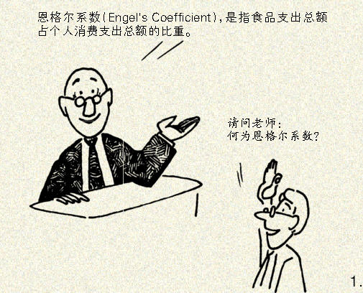

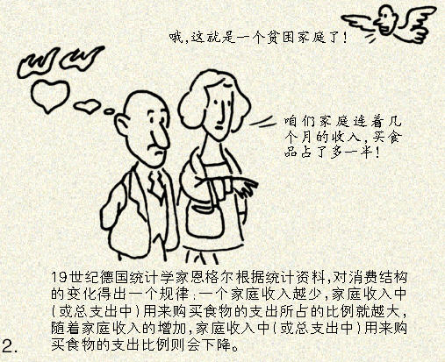

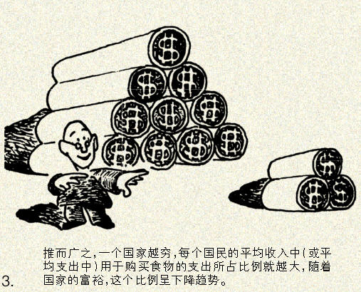

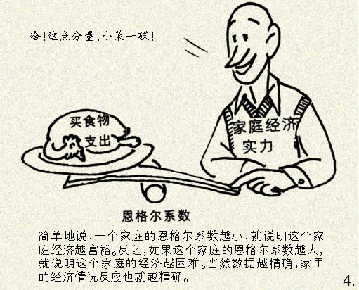

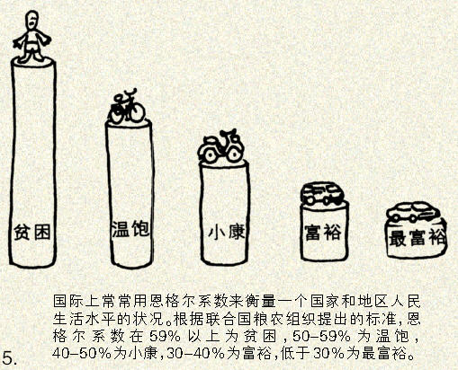

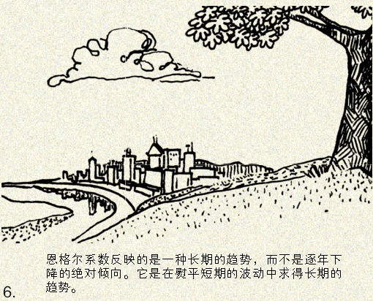

（四）、消费心理
1、消费心理是影响消费的主观因素之一，消费心理指导消费行为。
2、人们的消费心理的表现
从众心理：①表现为“人有我有”； ②往往引发流行趋势；③商家常常利用；④要具体分析，盲目从众不可取。如商家利用消费者追随偶像推销商品属于从众心理。
求异心理：①表现为“标新立异”； ②意在展示个性；③可推动新工艺和新产品的发展；④要考虑社会认可，考虑代价。为显示与众不同而过分标新立异，是不值得提倡的。
攀比心理：①表现为“人无我有，人有我优”； ②基于炫耀心理；③是不健康的。人们拥有它的目的不在于它本身的实用价值和它所带来的乐趣，而在于“向上看齐”“人无我有”的夸耀性心理。
求实心理：①根据需要，讲究实惠；②是一种理智的消费。
总结：各种消费心理往往是共同影响人们的消费行为，只不过某种消费行为中某一消费心理的作用更加突出罢了。要注重引导消费心理，使之向合理、健康、文明的方向发展。

（五）怎样做理智的消费者（树立正确的消费观要坚持的原则）
1、量入为出，适度消费
A坚持适度消费→既要反对超前消费；又要反对抑制消费；要求在自己的经济承受能力内进行消费
B超前消费，是指超出国家经济发展水平或个人经济承受能力的消费。
C崇尚节俭并不意味着限制消费，与适度消费不矛盾。
D预期消费（贷款消费、分期付款消费等）≠超前消费
区分：超前消费与消费在前（“一是消费，二是生产”）（以销定产）

2、避免盲从，理性消费。
理性消费的三个要求（“三个避免”）。 要尽量避免跟风随大流，避免情绪化消费，避免只重物质消费忽视精神消费的倾向。

3、保护环境，绿色消费
绿色消费的含义是以保护消费者健康和节约资源为主旨，符合人的健康和环境保护标准的各种消费行为的总称。核心是持续性消费。
为什么要倡导绿色消费？促进人与自然环境的和谐发展。
绿色消费的要求：“5R”； A节约资源、减少污染；B、绿色生活、环保选购；C、重复利用、多次利用；D、分类回收、循环再生；E、保护自然、万物共存。

4、勤俭节约、艰苦奋斗 以艰苦奋斗为荣、以骄奢淫逸为耻，是社会主义荣辱观的体现。对个人发展和国家、民族振兴都具有重要意义。艰苦奋斗作为一种精神财富，任何时候都应该发扬光大。
勤俭节约、艰苦奋斗并不反对合理消费，而是说不浪费。
家庭消费资料归个人所有，如何进行消费决定权在个人，国家尊重个人生活消费的自主权；家庭消费是否合理、合法，既关系到个人的生活质量，又关系到社会和集体的利益，国家有责任对生活消费进行指导和调控。

误区点拨：
1、物价越低，消费水平越高。
消费水平受收入水平和物价水平的制约。在收入水平一定的条件下，物价降低有利于提高消费水平。但是如果物价持续下跌，出现过度的通货紧缩现象，也会影响生产和投资的积极性，限制社会需求的有效增长，导致经济增长乏力，经济增长率下降，从而最终影响消费水平的提高。其实，消费水平根本上是受经济发展水平制约的，而不是取决于物价水平。此外，家庭消费水平还与家庭人口数量有关。——般来说，在包括收入水平在内的其他所有因素都不变的情况下，消费品价格总水平提高，则家庭消费水平降低；消费品价格总水平下降，则家庭消费水平提高。

2、家庭收入越多，消费水平越高。
①收入水平的高低对家庭消费有直接影响。在其他条件不变的情况下，如果家庭收入水平提高，家庭消费水平也会相应提高。提高家庭收入水平的主要途径，就是增加收入。
②商品和服务的价格水平，家庭人口数量，也是影响家庭消费水平提高的重要因素。倘若物价持续走高，家庭供养人口增多，即使家庭收入增多，家庭消费水平也不一定会提高。
③从根本上说，家庭消费水平，受社会经济水平的制约。要提高家庭消费水平，必须大力发展生产力。

3、辩证地认识贷款消费
对于那些收入稳定、对未来收入持乐观态度的年轻人来说，贷款消费是可行的、明智的，不仅有利于提高人们的生活水平，也有利于拉动经济增长，扩大内需。因此，国家在政策上是予以鼓励的。
对于那些收入不稳定、对未来收入也不看好的个人或家庭，贷款消费是不可行，也是不明智的。这不仅对银行不利，使银行贷款成为不良资产，而且会加重个人负担，对个人生活不利，对经济的影响也将是负面的。因此，随着金融市场的完善和发展，国家会进一步加大对贷款消费的管理。

4、满足衣食住行的消费都是生存资料消费吗?
满足衣食住行的消费是不是属于生存资料消费应该具体分析，不能一概而论。比如，同样是衣食住行，既可以是刚刚满足温饱的生存资料消费，也可以是高档服装、山珍海味、豪华别墅、高级轿车等享受资料消费。

5、怎样理解适度消费？
①所谓适度消费，包括不超前消费和不滞后消费两层意思。
②量人为出是要与自己的经济承受能力相适应，合理进行消费，是适度消费的重要内容。量人为出不能理解为手里有多少钱就花多少钱，量人为出是一种计划消费行为，包括利用储蓄有计划地安排生活。
③坚持适度消费的原则，还要提倡勤俭节约的精神。勤俭节约不能简单地理解为有钱省着花，而是指自己的实际需要和收入水平相当的合理消费。
④反对超前消费与坚持适度消费是一致的。判断一种消费行为是否超前不能仅仅局限在现有收入上，还应考虑收入的动态因素(预期收入)。如果过高地估计自己的收入能力，或者明知自己无能力消费，却硬与别人盲目攀比，就是超前消费。

6、提倡艰苦奋斗、勤俭节约就是限制消费。
①艰苦奋斗、勤俭节约是我们提倡的一种普遍精神，并不是某一具体的消费方式，每个人不管处于何种消费层次与消费方式，收人多少，都不应该丢掉这一精神。不能把艰苦奋斗、勤俭节约看作只对那些收入有限、生活困难的人提出来的要求。
②随着生产的发展和收入水平的提高，艰苦奋斗与勤俭节约的精神所包含的具体内容也不是一成不变的。
③艰苦奋斗与勤俭节约与提倡适度消费是完全一致的。适度消费是反对超前消费而不抑制消费，勤俭节约是反对铺张浪费但不限制消费。因此，不能把它理解为对消费的限制。

